Atividade de pesquisa 1

Faça uma pesquisa do significado de cada tipo de arquivo da lista anterior e dê exemplo. Se possível print tela. Faça em dupla e carregue no Moodle.

ReadOnly

Especifica que o disco é somente leitura.

Exemplos:

Para definir o disco selecionado como somente leitura, digite:

attributes disk set readonly

Hidden

Oculta arquivos e pastas do Windows.

Exemplo:

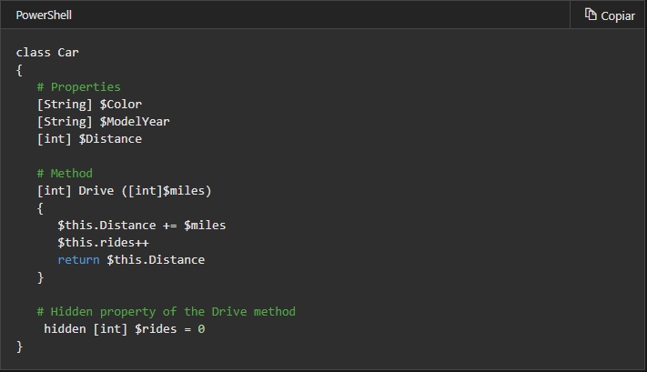

System

Aquivos da pasta system32. O comando Get-ComputerInfocmdlet obtém um objeto consolidado de propriedades do sistema e do sistema operacional. Este cmdlet foi introduzido no Windows PowerShell 5.1.

Exemplo 1:

Get-ComputerInfo

Exemplo 2:

Obtenha todas as propriedades do sistema operacional do computador:

Get-ComputerInfo -Property "os*

Diretory

O New-Itemcmdlet cria um novo item e define seu valor. Os tipos de itens que podem ser criados dependem da localização do item. Por exemplo, no sistema de arquivos, New-Itemcria arquivos e pastas. No registro, New-Itemcria chaves e entradas de registro.

New-Item também pode definir o valor dos itens que cria. Por exemplo, quando ele cria um novo arquivo, New-Item pode adicionar conteúdo inicial ao arquivo.

Exemplo 1: Crie um arquivo no diretório atual

Este comando cria um arquivo de texto denominado "testfile1.txt" no diretório atual. O ponto ('.') No valor do parâmetro Path indica o diretório atual. O texto citado que segue o parâmetro Value é adicionado ao arquivo como conteúdo.

New-Item -Path . -Name "testfile1.txt" -ItemType "file" -Value "This is a text string."

Exemplo 2: criar um diretório

Este comando cria um diretório denominado "Logfiles" na C:unidade. O parâmetro ItemType especifica que o novo item é um diretório, não um arquivo ou outro objeto do sistema de arquivos.

New-Item -Path "c:\" -Name "logfiles" -ItemType "directory"

Archive

O Expand-Archivecmdlet extrai arquivos de um arquivo compactado especificado para uma pasta de destino especificada. Um arquivo morto permite que vários arquivos sejam empacotados e, opcionalmente, compactados em um único arquivo compactado para facilitar a distribuição e o armazenamento.

Exemplo 1: Extraia o conteúdo de um arquivo

Este exemplo extrai o conteúdo de um arquivo existente na pasta especificada pelo parâmetro DestinationPath.

Expand-Archive -LiteralPath 'C:\Archives\Draft[v1].Zip' -DestinationPath C:\Reference

Device

Reservado para uso futuro.

Exemplo: Pesquise as descrições dos itens do painel de controle

Este exemplo pesquisa a propriedade Descrição dos itens do painel de controle para obter apenas aqueles que contêm o nome Dispositivo.

Get-ControlPanelItem | Where-Object {$_.Description -like "*Device*"}

Normal

O arquivo é um arquivo padrão que não tem nenhum atributo especial. Esse atributo será válido somente se for usado sozinho. O Normal é compatível com o Windows, o Linux e o macOS.

Exemplo:

o comando a seguir obtém processos na classe de prioridade Normal, ou seja, processos em que o valor da propriedade PriorityClass é igual a Normal.

Get-Process | Where-Object {$_.PriorityClass -eq "Normal"}

Temporary

O arquivo é temporário. Um arquivo temporário contém dados necessários durante a execução de um aplicativo, mas que não são necessários após a conclusão do aplicativo. Os sistemas de arquivos tentam manter todos os dados na memória para acesso mais rápido em vez de liberar os dados de volta para o armazenamento em massa. Um arquivo temporário deve ser excluído pelo aplicativo assim que ele não seja mais necessário.

Exemplo:

Cria um arquivo temporário.

New-TemporaryFile

[-WhatIf]

[-Confirm]

[<CommonParameters>]

SparseFile

O arquivo é um arquivo esparso. Em geral, arquivos esparsos são arquivos grandes cujos dados consistem principalmente em zeros.

ReparsePoint

O arquivo contém um ponto de nova análise, que é um bloco de dados definidos pelo usuário associado a um arquivo ou diretório. O ReparsePoint é compatível com o Windows, o Linux e o macOS.

Compressed

O arquivo está compactado.

Offiline

O arquivo está offline. Os dados do arquivo não estão disponíveis imediatamente.

NotContentIndexed

O arquivo não será indexado pelo serviço de indexação de conteúdo do sistema operacional.

Encrypted

O arquivo ou diretório está criptografado. Para um arquivo, isso significa que todos os dados do arquivo são criptografados. Para um diretório, isso significa que a criptografia é o padrão para arquivos e diretórios recém-criados.

IntegrityStream

O arquivo ou diretório inclui suporte à integridade de dados. Quando esse valor é aplicado a um arquivo, todos os fluxos de dados do arquivo têm suporte à integridade. Quando esse valor é aplicado a um diretório, todos os novos arquivos e novas subpastas do diretório, por padrão, incluem suporte à integridade.

NoScrubData

O arquivo ou diretório é excluído do exame de integridade de dados. Quando esse valor é aplicado a uma pasta, por padrão, todos os novos arquivos e subdiretórios do diretório são excluídos da integridade de dados.